**Ihr Leitfaden**

**für nachhaltige Moorlandwirtschaft**

**Eine Vision für die Zukunft der Moorlandwirtschaft, die:**

den Lebensunterhalt der Landwirte sichert; unser Klima schützt; unsere Artenvielfalt bewahrt.

**Wofür ist dieser Leitfaden gedacht?**

Dieser Leitfaden stellt die wirtschaftlichen Möglichkeiten der Wiedervernässung von Moorböden vor und richtet sich an alle, die in der Landwirtschaft oder auf derzeit entwässerten Mooren arbeiten.

In den letzten zehn Jahren haben verschiedene Projekte gezeigt, dass eine Reihe von Pflanzen auf nassen organischen Böden angebaut werden können. Dies bietet die Möglichkeit, Landwirtschaft zu betreiben und gleichzeitig mehr Kohlenstoff im Boden zu binden sowie Wasser zu speichern und zu filtern. Der Landwirt der Zukunft wird seine Ernte verkaufen und gleichzeitig für die Kohlenstoffbindung, die Artenvielfalt und das Speichern von Wasser bezahlt werden.

Dieses Handbuch fasst ein Jahrzehnt der Entwicklung zusammen und zeigt auf, welche Pflanzen angebaut werden können. Außerdem bietet es eine einfache Möglichkeit, die Kohlenstoffbindung zu berechnen, die mit der Bewirtschaftung von Feuchtgebieten verbunden ist. Dieses Konzept wird manchmal auch als „Paludikultur“ bezeichnet.

**Begriffserklärung**: **Paludikultur** ist die Bezeichnung für die Bewirtschaftung feuchter Moorgebiete. Es wurde als ein landwirtschaftliches System für die rentable Produktion von Feuchtgebietskulturen unter Bedingungen definiert, die den Wettbewerbsvorteil dieser Kulturen unterstützen.

**Was haben Landwirte davon?**

Die Kohlenstoffreduzierungsziele vieler Staaten basieren darauf, dass ein Teil des ausgestoßenen Kohlenstoffs von natürlichen Kohlenstoffspeichern, wie Wäldern und Moorgebieten, wieder absorbiert wird. Die Kohlenstoffbindung und die Artenvielfalt sind Werte, die die Landwirte in Zukunft neben ihren Ernten verkaufen können.

Die Anhebung des Wasserspiegels in Moorgebieten bewahrt und erneuert die Kohlenstoffbindung im Boden und verhindert Bodensackung. Die Bewirtschaftung von Feuchtgebieten bietet also die Möglichkeit, Produktionsstandorte für künftige Landwirtschaftsgenerationen zu schaffen und gleichzeitig Kohlenstoff- und Biodiversitätszertifikate als zusätzliche Einkommensquelle zu verkaufen.

**Begriffserklärung – Carbon Farming**: Dieser Begriff beschreibt landwirtschaftliche Verfahren zur Bindung von CO2 in Landwirtschaftsflächen

*Bau einer Versuchsfarm zur Torfmoosproduktion in der Nähe der Ortschaft Barver in Niedersachsen*

**Feuchtgebiet-Nutzpflanzen**  
In der folgenden Tabelle finden Sie einige der Pflanzen, die auf wiedervernässten Mooren angebaut werden können. Dies ist keine vollständige Liste, und wenn Sie wissen möchten, welche Pflanzen für Sie am besten geeignet sind, wenden Sie sich bitte an Ihren Ansprechpartner vor Ort (auf der Rückseite der Broschüre).

|  |  |  |
| --- | --- | --- |
| **Nutzpflanze** | **Wasserstand** (cm+/- Bodenoberfläche**)** | **Produkte** |
| Rohrkolben  (*Typha latifolia, T. angstifolia* | 10 bis +40 | * Baumaterial (Dämmplatten) * Stalleinstreu und Futtermittel * Gewinnung von Eiweiß und Fasern * Substrat für den Gartenbau * Biomasse für Energie |
| Gemeines Schilfrohr  *(Phragmites australis)* | -20 bis +50 | * Traditionelles Reetdach * Biomasse für Energie |
| Torfmoos  *(Sphagnum sp.)* | -15 bis -0 | * Hochwertiges Gartenbausubstrat * Material in Terrarien exotischer Tiere * Renaturierungsmaterial für die Wiederherstellung von Mooren |
| Rohrglanzgras  *(Phalaris arundinacea)* | -30 bis +10 | * Biomasse für Energie * Viehfutter |
| Erle  *(Alnus sp.)* | -40 bis +5 | * • Bau- und Möbelholz |

*Teilgeernteter Schilfbestand (Phragmites) in den Broads (England)*

*Ein Bestand von Rohrkolben (Typha latifolia) in den Niederlanden*

*Torfmoosanpflanzung auf einer Paludifarm in Niedersachsen*

**Weiterer wirtschaftlicher Nutzen**

**Landwirte kennen die verschiedenen Vorteile von Greening-Zahlungen aus Programmen in ganz Europa. Die Paludikultur bietet die Möglichkeit, diese Vorteile noch zu erhöhen.**

**Kohlenstoff**

Die Fähigkeit, Kohlenstoff zu binden, ist angesichts der anhaltenden Klimakrise eines der wertvollsten Merkmale von Mooren. Die Bezahlung hängt von den lokalen Regelungen ab. (vgl. Seite 12 für weiterführende Informationen)

**Hochwasserschutz und Wasserspeicherung**

Insbesondere für ehemalige Feuchtgebiete, die Teil schwierig zu bewirtschaftenden Flusseinzugsgebiete sind, ist die Fähigkeit Ihrer Paludikulturen, Wasser zu speichern und wieder abzugeben, ein bedeutender Vorteil.

**Wasserreinigung**

Bestimmte Pflanzen, wie z. B. Rohrkolben, sind äußerst effektive Wasserfilter. In einigen Fällen werden sie als bepflanzte Bodenfilter in Kläranlagen genutzt, da sie so gut Stickstoff herausfiltern können.

In Europa beginnen die Wasserwerke verschiedentlich damit, für solche vorgelagerten Filtersysteme zu zahlen, um die Wasserqualität der Flüsse zu verbessern.

**Artenvielfalt**

Auch wenn Paludikultur keine Renaturierung ist, kann die Wiederherstellung von Flächen für die Natur von großem Nutzen sein, insbesondere für Wirbellose, die in wiedervernässten Flächen leben. Eine weitere Finanzierungsmöglichkeit, die in ganz Europa an Popularität gewinnt, ist das Potenzial für Zahlungen von Biodiversitätsleistungen.

*Feuchtgebietsliebende Libelle auf der Hand eines Paludi-Bauern*

**Warum brauchen wir das?**

Wenn ehemalige Feuchtgebiete/Torfmoore für die Landwirtschaft entwässert werden, werden sie zu bedeutenden Quellen von Treibhausgasen, in den extremsten Fällen bis zu 60 Tonnen CO2 pro Hektar und Jahr. Viele europäische Länder müssen diese CO2-Quellen eindämmen, um ihre Netto-Null-Emissionsverpflichtungen zu erfüllen.

In vielen Gebieten sind entwässerte Moore jedoch äußerst produktive Ländereien. Diese Broschüre möchte Landwirten und Landbesitzern die Möglichkeiten der Finanzierung nachhaltiger Alternativen aufzeigen.

**Abbildung 1: Typische CO2-Emissionen von Moorflächen bei den jeweiligen Wasserständen, dargestellt anhand der verfügbaren Kulturpflanzenarten.** 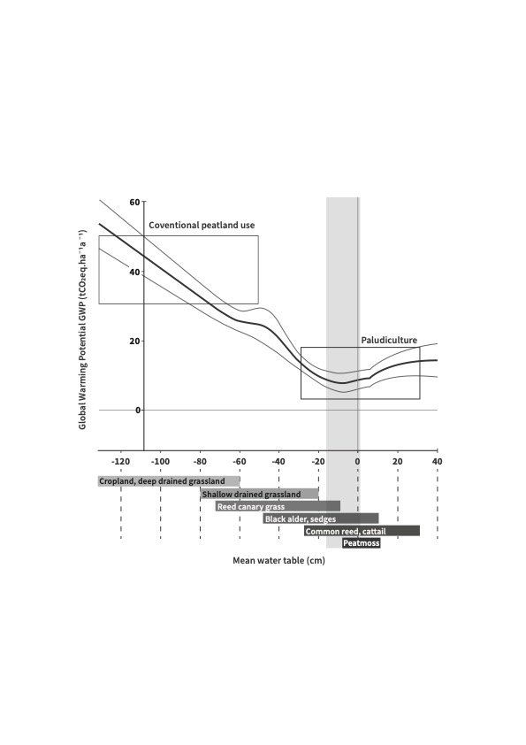

**Grundlegende Maßnahmen zur Reduktion der CO2-Emissionen von entwässertem Moor**

* Größtmögliche Erhöhung des Wasserstands*. Dadurch verringert sich die Menge des Torfs, die zur Freisetzung von CO2 in die Atmosphäre zur Verfügung steht. Der ideale Wasserstand scheint 10 bis 20 cm unter der Oberfläche zu liegen.
* Anwendung pflugloser Bewirtschaftung. Störungen des Moorbodens erhöhen die Belüftung und vergrößern die Torfoberfläche für den Abbau zu CO2.
* Einsatz von Nutzpflanzen, die ohne Bodenstörung geerntet werden können, oder Umwandlung von Boden in Dauergrünland.

*Dies kann die Absprache mit benachbarten Landbesitzern erfordern und ist wirtschaftlicher, wenn mehrere Landbesitzer bei einem größeren Gebiet zusammenarbeiten.

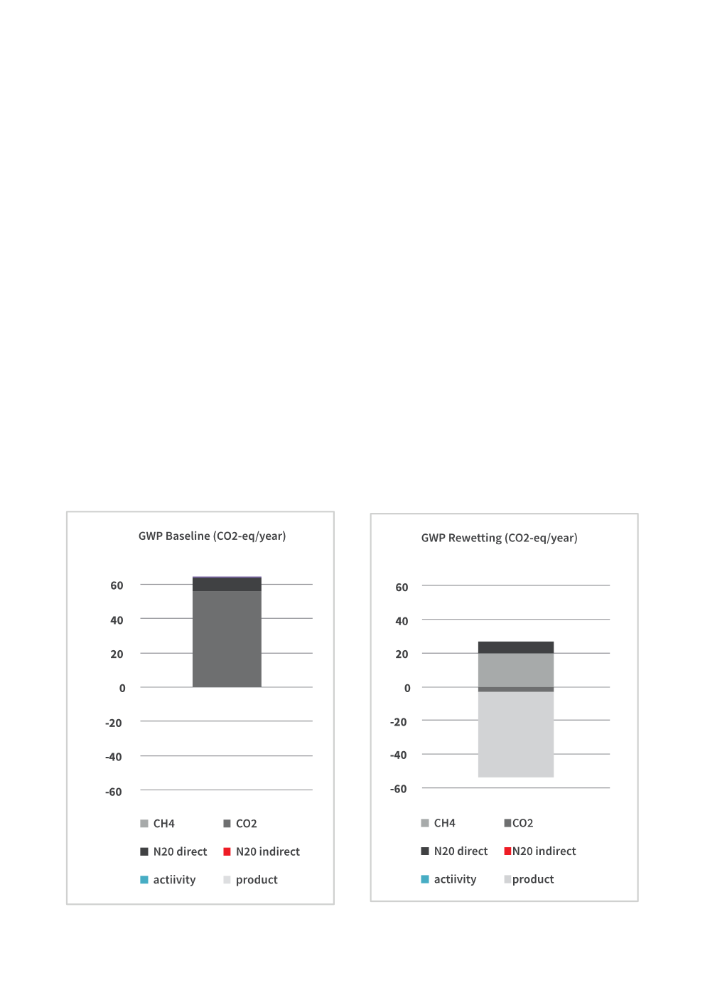**Das Standort-Emissions-Tool**

Das Standort-Emissions-Tool (SET) wurde von der niederländischen Van Hall Larenstein Fachhochschule entwickelt, um Landbesitzer und Landwirte dabei zu unterstützen, die aktuellen Emissionen ihres Standorts zu schätzen. Diese können dann mit Emissionen aus einem anderen Bewirtschaftungssystem verglichen werden. Dies ist ein erster Schritt zur Abschätzung des Potenzials für den Verkauf von Carbon Credits aus einem Paludikultur- oder Wiedervernässungsprojekt.

Das Standort-Emissions-Tool und die Anleitung zu seiner Verwendung finden Sie finden Sie unter <https://www.nweurope.eu/projects/project-search/cconnects-carbon-connects/#tab-6>

**Woher weiß ich, ob ich Moorboden bewirtschafte?**

Ein Moorboden besteht zu mehr als 50 % aus organischem Material in den oberen 80 cm. Wenn Ihnen diese Informationen nicht zur Verfügung stehen, finden Sie weitere Unterstützung bei der Bestimmung, ob Ihr Boden torfhaltig ist, unter den folgenden Adressen:

<https://mowi.botanik.uni-greifswald.de/index.html>

<https://paludikultur-niedersachsen.de/>

**Weiterführende Informationen**

Paludikultur entwickelt sich rasant. Für ein vertiefendes Einlesen empfehlen wir folgende Internetadressen:

<https://moorwissen.de/paludiculture.html> <- Allgemeine Information

<https://moorwissen.de/paludiculture-on-fens.html> <-Niedermoore

<https://moorwissen.de/paludiculture-on-bogs.html> <-Hochmoore

**Berechnungstabelle**

Berechnen Sie Ihre Kohlenstoffemissionen und die Einsparungen, die Sie erzielen könnten. Dies ist eine sehr überschlägige Berechnung, für detailliertere Berechnungen verwenden Sie bitte das Standort-Emissions-Tool (SET), das Sie unter dem folgenden Link finden.

<https://www.nweurope.eu/projects/project-search/cconnects-carbon-connects/#tab-6>

|  |  |  |  |  |
| --- | --- | --- | --- | --- |
|  | **Aktuelle Landnutzung** | **CO2-Emissionen** | **Zukünftige Landnutzung** | **Potenzielle Einsparung** |
| Fläche 1 |  |  |  |  |
| Fläche 2 |  |  |  |  |
| Fläche 3 |  |  |  |  |
| Fläche 4 |  |  |  |  |
| Fläche 5 |  |  |  |  |
| Fläche 6 |  |  |  |  |
| Fläche 7 |  |  |  |  |
| **Gesamt** |  |  |  |  |

**Daten**

|  |  |
| --- | --- |
| **„Herkömmliche Nutzung“** | **Emissionen** |
| Intensive Landwirtschaft | 47 t/ha |
| Intensive Weidehaltung | 37 t/ha |
| Extensive Weidehaltung | 18t/ha |

|  |  |
| --- | --- |
| **Feuchtgebiet Kulturpflanze** | **Emissionen** |
| Torfmoos | 5 t/ha |
| Rohrkolben | 15 t/ha |
| Schilfrohr | 3 t/ha |
| Feuchtwiesen | 10 t/ha |

